# 导出说明

1. 点击BehaviacTree/一键导出

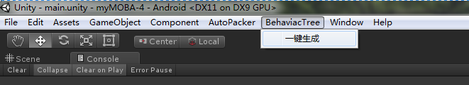

1. 选择保存的路径（建议自己建一个空的文件夹）,然后开始导出

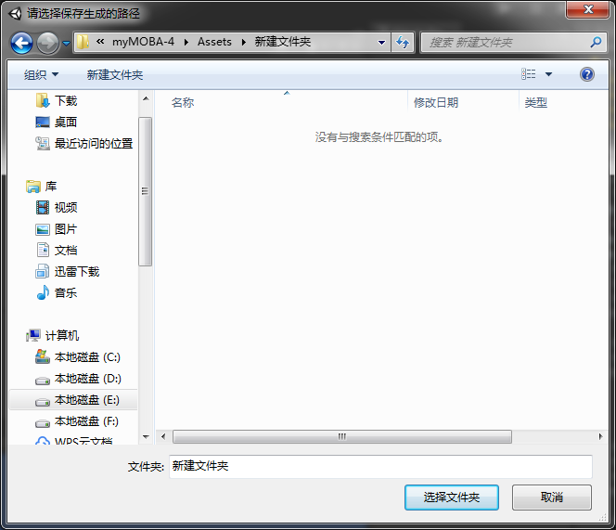

1. 等待进度条走完，即可在目标文件夹内找到生成好的XML文件

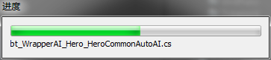

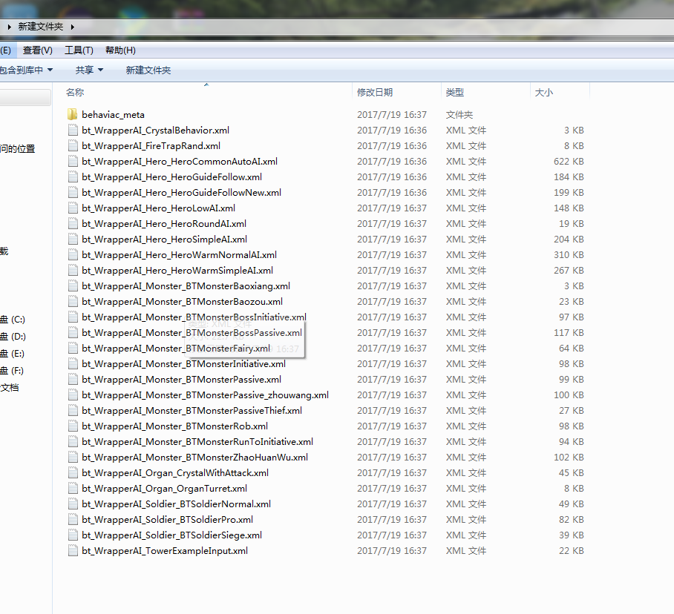

1. 打开腾讯的Behaviac编辑器，新建一个工作区，并记住工作区名字，等等会用到

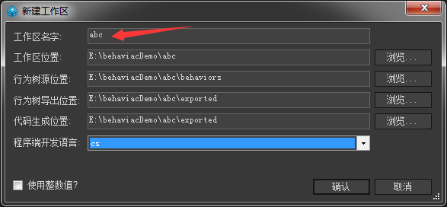

1. 关闭编辑器，找到上图工作区位置路径（上图中的E:\behaviacDemo\abc）

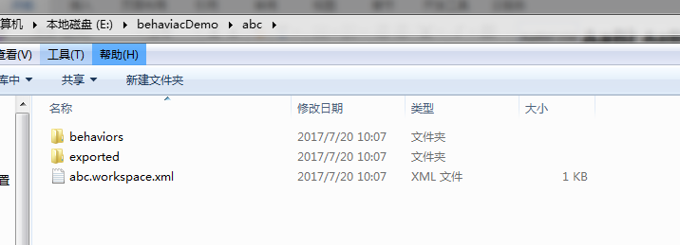

1. 打开behaviors目录

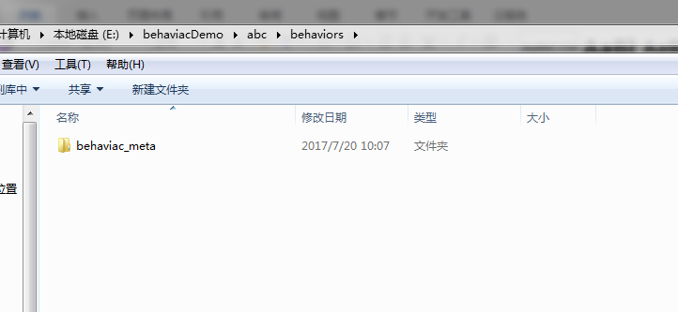

1. 将刚才生成好的XML以及behaviac_meta目录，覆盖到工作区目录下的behaviors目录下

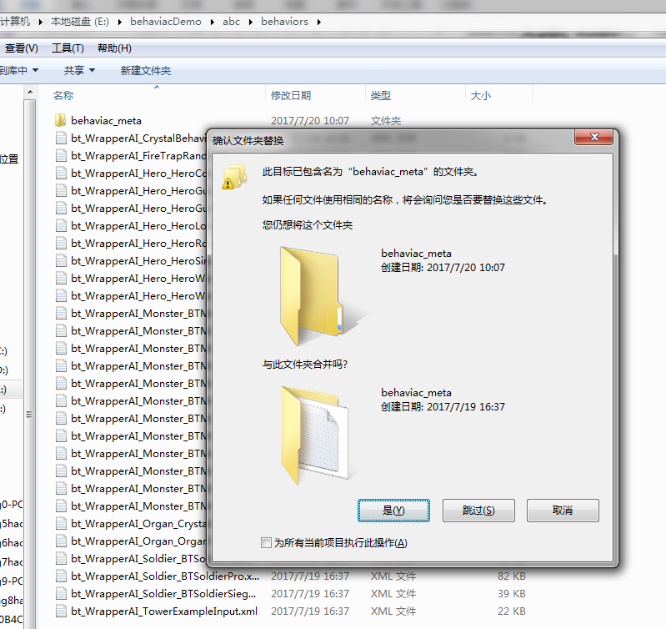

1. 打开behaviac_meta目录,找到meta.xml文件

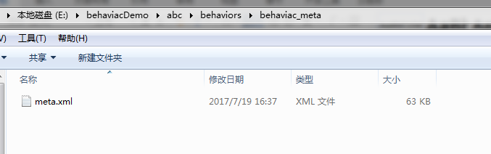

1. 将meta.xml的名字修改成如下格式（刚才你建立的工作区名字.meta.xml），本例中，应修改成abc.meta.xml

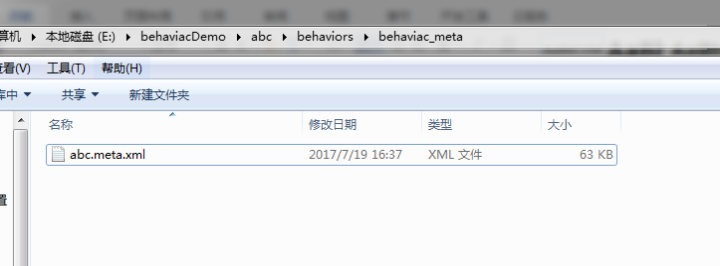

1. 打开behaviac编辑器，并打开这个工作区，即可看到刚才导出的行为树

